**UD5: GESTIÓN DE LA INFORMACIÓN**

# Actividad 4:

**Consideraciones previas apartado 1.**

La documentación a entregar será un **fichero pdf** con los 3 comandos correctamente documentados. Cada alumno debe aportar en su trabajo los 3 comandos, aunque solamente haya trabajado uno de ellos.

El ejercicio para estar bien documentado deberá aportar lo siguiente:

* una descripción del comando, además de incluir que aporta el comando help del mismo.
* Indicar 4 ejemplos aclaratorios que nos muestren con explicaciones del alumno qué realiza la instrucción indicada.

# Consideraciones previas apartado 2.

La documentación a entregar será un **fichero pdf, el mismo que el utilizado en el apartado 1,** en el que debéis de incluir no con pantallazos sino escrito por vosotros a través del teclado, que comando habéis realizado para que cumpla lo solicitado en cada uno de los ejercicios.

1. En grupos de 3 alumnos cada alumno deberá de trabajar uno de los 3 comandos siguientes SORT/FIND/MORE referente a la gestión de información a través de cmd.exe.
2. A partir del siguiente árbol de directorios de Windows, contestad a los siguientes ejercicios.

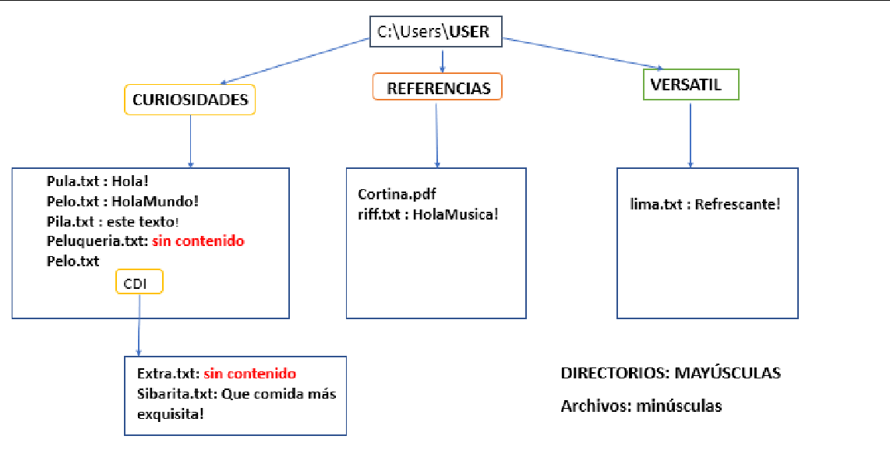

1. Crea todos los archivos y directorios tal cual se muestra en el gráfico desde C:\Usuarios\User. (User en vuestro sistema será vuestro nombre)
2. Estando en el directorio Curiosidades, cambia el nombre cortina.pdf a bisagra.pdf.
3. Estando en el directorio User, copia todo el contenido de Curiosidades a Referencias.
4. Estando en el directorio Versatil, mueve el archivo lima.txt a Curiosidades.
5. Borra el directorio Referencias.
6. Borra el archivo sable.txt del directorio Curiosidades.
7. Visualiza el contenido del fichero pula.txt.
8. Inserta el texto “Esto es texto nuevo” al fichero Peluqueria.txt.
9. Añade el texto “Estamos en clase de SIN” en el fichero pelo.txt.